

Table des matières

A. Introduction 2
B. Adressage privé de l'ensemble des entreprises 3
1. ESN eXia 3
2. Bibliothèque 4
3. Engie 5
4. DIGIPLEX 6
5. Datacenter 7
C. Adressage des interconnexions des différents sites vers le DSLAM FAI 8
1. ESN eXia 8
2. Bibliothèque 8
3. Engie 8
4. DIGIPLEX 9
D. Adressage du réseau maillé FAI + serveur google 10
E. Tunnel IPV6 entre eXia et Datacenter 12
F. Conclusion 13
G. Annexe 13

Introduction

Dans le cadre du projet, il est nécessaire de produire un plan d’adressage global qui servira de référence pour le déploiement des configurations réseau.
Ce livrable permettra de garantir une organisation claire et cohérente des réseaux dans l’ensemble des entreprises et leurs interconnexions.
Le plan repose sur plusieurs éléments-clés qui nécessitent une synthèse structurée :
- Adressage privé :
  - Définir les plages d’adresses IP utilisées en interne dans chaque entreprise pour connecter les différents équipements (ordinateurs, serveurs, périphériques).
  - Garantir l’utilisation optimale de l’adressage privé (IPv4 et IPv6) pour éviter les conflits et maximiser les ressources disponibles.
- Interconnexions entre sites et le DSLAM FAI :
  - Planifier les adresses utilisées pour relier les différents sites des entreprises au DSLAM (Digital Subscriber Line Access Multiplexer) du Fournisseur d’Accès Internet (FAI).
  - Assurer une communication efficace et sécurisée entre les différents réseaux locaux (LAN).
- Réseau maillé du FAI et serveur Google :
  - Structurer l’adressage du réseau principal du FAI, incluant les liaisons entre les équipements du fournisseur et les connexions au serveur Google.
  - Garantir un accès fluide et sans interruption aux services critiques via une topologie en réseau maillé.

Adressage privé de l'ensemble des entreprises

ESN eXia

Pour répondre aux besoins d’eXia, le réseau a été configuré avec le plan d’adressage privé 192.168.1.0/24, offrant un total de 256 adresses IP, dont 254 utilisables pour connecter les hôtes. Le CIDR (Classless Inter-Domain Routing) est un système de notation des adresses IP qui permet de définir des plages d'adresses de manière flexible. Il utilise la notation adresseIP/prefixe, où le prefixe indique le nombre de bits alloués au réseau. Ce sous-réseau /24 est adapté à une entreprise de taille moyenne, offrant une gestion simple et suffisamment d’adresses pour connecter les équipements nécessaires, tels que deux PC fixes, un PC portable, une borne Wi-Fi, un routeur, et un serveur DNS/FTP local. Avec 248 adresses restantes, la configuration permet une expansion future.
Le masque de sous-réseau 255.255.255.0 définit les 24 premiers bits pour l’identifiant réseau, et la plage d’adresses utilisables s’étend de 192.168.1.1 à 192.168.1.254, avec 192.168.1.0 pour le réseau et 192.168.1.255 pour la diffusion. Le routeur est configuré à 192.168.1.254 et le serveur DNS/FTP à 192.168.1.200, facilitant leur identification et gestion.
Cette configuration répond aux exigences du cahier des charges, garantissant un accès stable au web, la résolution DNS via le datacenter et la sécurité des accès. Elle est également flexible et prête à évoluer avec les besoins futurs d’eXia.

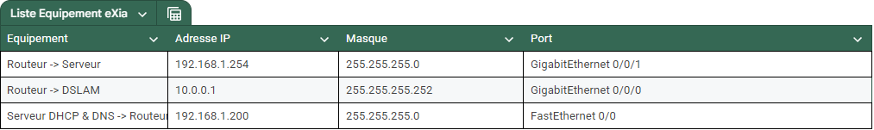

Bibliothèque

Pour la bibliothèque, un réseau basé sur le sous-réseau 192.168.0.0/24 a été configuré afin de répondre aux besoins actuels tout en anticipant les évolutions futures.
Ce réseau offre une plage de 254 adresses IP utilisables, permettant de connecter les 9 appareils nécessaires. Cette allocation laisse une marge confortable de 245 adresses IP disponibles pour de futurs équipements. Le routeur, configuré avec une adresse statique, joue un rôle central en fournissant un service DHCP pour l’attribution dynamique des adresses aux PC et en assurant l’accès au Web grâce à un DNS public.
La borne Wi-Fi est configurée avec un SSID ouvert pour un accès public, tandis que le switch L2 garantit une connectivité fiable et sécurisée pour les équipements. Les ordinateurs fixes et portables bénéficient d’un adressage dynamique, adapté à leur usage. Enfin, l’adressage structuré et le masque 255.255.255.0 permettent une gestion efficace du réseau, tout en assurant une communication fluide entre les différents appareils connectés.

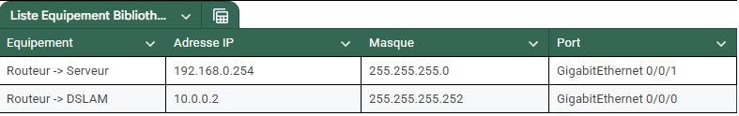

Engie
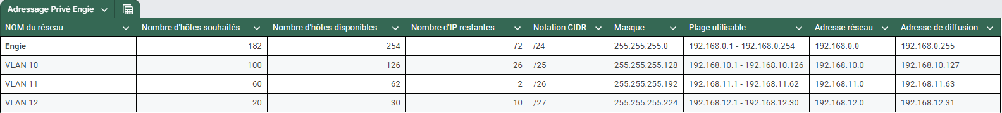
Le réseau informatique d’Engie est structuré en trois VLANs distincts pour mieux répondre aux besoins des différents services tout en prévoyant une capacité d’expansion future grâce à l’utilisation du VLSM.
- VLAN 10 (Service Technique) : Ce VLAN est configuré pour accueillir jusqu’à 100 collaborateurs. Il utilise le sous-réseau 192.168.10.0/25, offrant 126 adresses utilisables. Cela laisse une marge de 26 adresses disponibles pour de futurs ajouts de collaborateurs ou de périphériques.
- VLAN 11 (Service Commercial) : Destiné à 60 collaborateurs, ce VLAN utilise le sous-réseau 192.168.11.0/26, avec une capacité totale de 62 adresses utilisables. Ce choix garantit une légère flexibilité en cas de croissance modérée du personnel.
- VLAN 12 (Wifi Invités) : Conçu pour un usage public ou temporaire, ce VLAN peut accueillir 20 appareils. Il utilise le sous-réseau 192.168.12.0/27, offrant 30 adresses utilisables. Cette configuration permet de supporter un flux d’invités tout en limitant l’impact sur les ressources réseau internes.
- Serveur DHCP et DNS : Un sous-réseau restreint 192.168.12.128/30 est réservé à ce serveur. Avec seulement deux adresses utilisables, il est configuré pour gérer les pools DHCP de chaque VLAN et fournir un service DNS centralisé pour les appareils de l’entreprise.

Infrastructure et configurations :
Deux switches L2 gèrent les VLANs via la configuration du VTP, permettant une gestion centralisée et simplifiée. Un routeur est chargé d’assurer le routage inter-VLANs, la sécurisation des accès physiques, et l’accès à distance via SSH. Deux bornes Wi-Fi configurées sur le VLAN 12 offrent un accès sans fil ouvert au public, tandis que tous les PC fixes et portables sont répartis dans les VLANs respectifs et configurés avec un adressage IP dynamique via DHCP.
Cette architecture assure une segmentation claire du réseau, une sécurité renforcée, et une capacité d’adaptation pour les futurs besoins d’Engie.
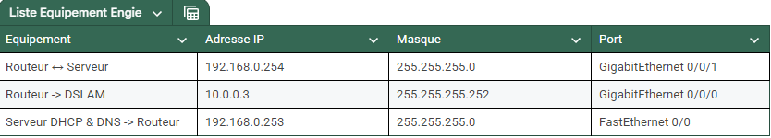

DIGIPLEX
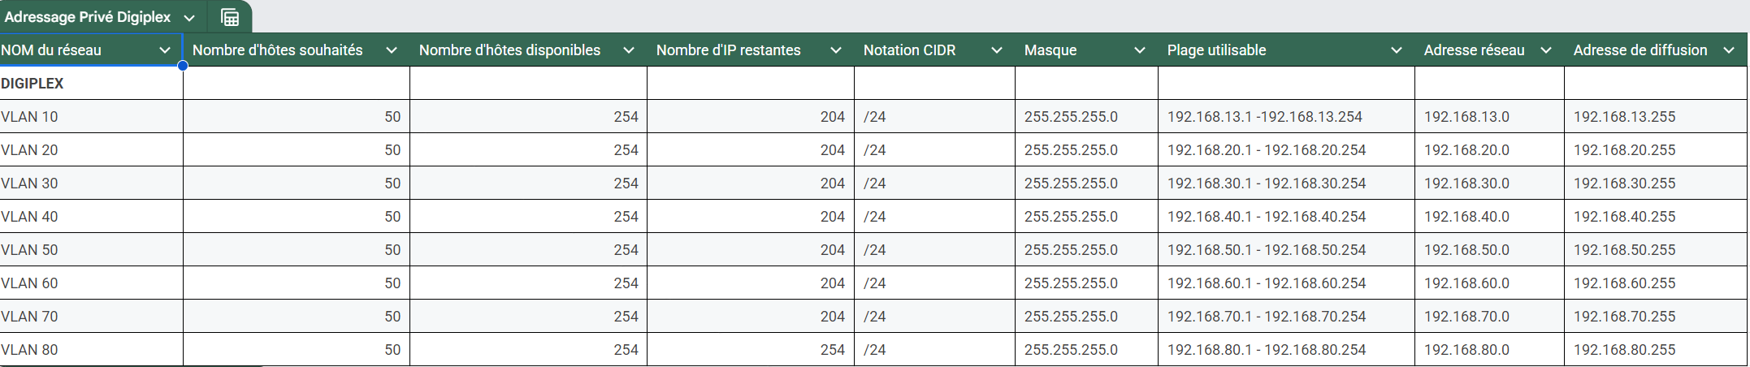

Digiplex, une entreprise axée sur des solutions numériques durables, met en place un réseau segmenté à l'aide de VLANs pour différents services, en utilisant la notation CIDR /24 pour chaque sous-réseau, offrant jusqu'à 254 adresses IP par VLAN. Les VLANs sont organisés comme suit :
- VLAN 10 (Conception) : 192.168.10.0/24
- VLAN 20 (Commercial) : 192.168.20.0/24
- VLAN 30 (Ressources Humaines) : 192.168.30.0/24
- VLAN 40 (Hotline) : 192.168.40.0/24
- VLAN 50 (Wifi Entreprise) : 192.168.50.0/24
- VLAN 60 (Wifi Invités) : 192.168.60.0/24
- VLAN 70 (Serveur) : 192.168.70.0/24
- VLAN 80 (Management) : 192.168.80.0/24
Chaque VLAN est configuré pour séparer les différents services, assurant ainsi une gestion du trafic et une sécurité optimale. Le routage inter-VLAN est effectué via un switch L3, avec des interfaces attribuées à la dernière adresse de chaque réseau. Le serveur DHCP distribue des IP dynamiques aux postes clients, et les configurations Wi-Fi sont divisées en deux SSID distincts pour l'entreprise (VLAN 50) et les invités (VLAN 60).
Les switches sont configurés pour un accès à distance sécurisé via SSH et sont gérés sur le VLAN 80, avec des adresses IP statiques pour un contrôle centralisé. De plus, un Etherchannel est mis en place entre les switches pour améliorer la bande passante et la redondance.
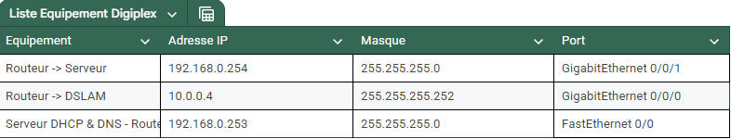

Datacenter
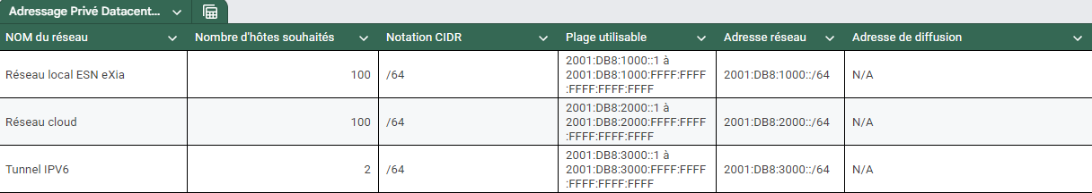
L’adressage IPv6 du datacenter a été conçu pour répondre aux besoins spécifiques des différents segments réseau. Pour le réseau local, le bloc d’adresses 2001:DB8:1000::/64 a été attribué, permettant d’accueillir largement jusqu’a 100 hôtes grâce au grand nombre d’adresses disponibles dans un sous-réseau /64.
Ce choix garantit également la compatibilité avec des mécanismes comme l’autoconfiguration SLAAC, tout en offrant une évolutivité future.
Le réseau cloud, assigné au bloc 2001:DB8:2000::/64, suit la même logique, l’utilisation d’un masque /64 assure une réserve d’adresses largement suffisante pour l’ajout de machines virtuelles ou de nouveaux services cloud. Cette séparation logique entre les réseaux local et cloud améliore la gestion et la sécurité, en séparent les flux de données.
Le tunnel IPv6, destiné à une connexion point-à-point, utilise le bloc 2001:DB8:3000::/64, même si seuls deux hôtes sont nécessaires. Ce choix respecte les exigences d’IPv6 pour les tunnels.

Adressage des interconnexions des différents sites vers le DSLAM FAI

L'adressage des interconnexions entre les différents sites de l'entreprise et le DSLAM du Fournisseur d'Accès Internet (FAI) permet de garantir la connectivité des connexions réseau.
Chaque site se voit attribuer une plage d'adresses IP spécifique pour établir une communication sécurisée avec le DSLAM, qui assure la liaison vers Internet. Cette planification facilite la gestion des ressources réseau. De plus, elle permet de mettre en place des règles de sécurité, limitant l'accès au réseau aux seuls dispositifs autorisés.

ESN eXia

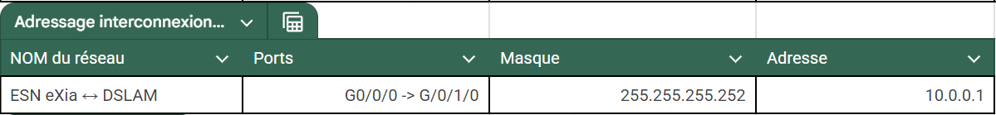

Bibliothèque

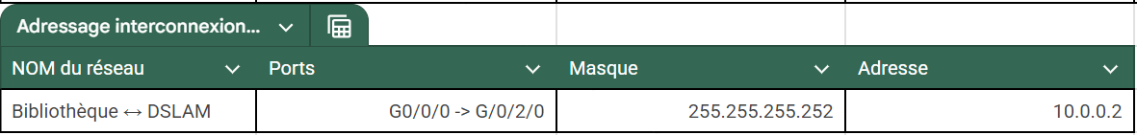

Engie

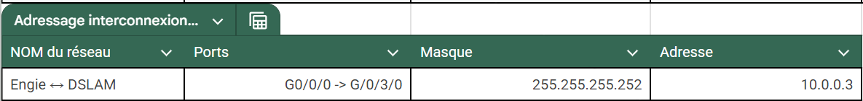

DIGIPLEX

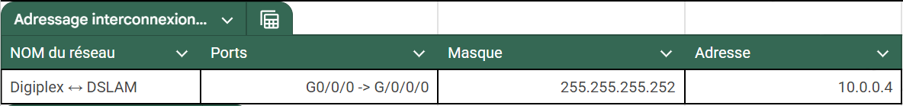

Les interconnexions entre les réseaux locaux des différents sites (eXia, Bibliothèque, Engie, et DIGIPLEX) et le DSLAM sont configurées de manière uniforme pour garantir simplicité, cohérence, et efficacité. Chaque liaison utilise une connexion point à point entre les interfaces désignées sur les équipements locaux (par exemple, G0/0/0) et les interfaces correspondantes sur le DSLAM (par exemple, G/0/X/0). Ces connexions emploient des adresses IP dans le plan d’adressage 10.0.0.0/30, avec un masque 255.255.255.252, adapté aux liaisons point à point.
Le choix d’un masque en /30 est judicieux, car il alloue uniquement deux adresses IP utilisables pour chaque lien, minimisant le gaspillage d’adresses tout en répondant aux besoins exacts de ces connexions. Ce type d’adressage garantit une communication claire et sécurisée entre chaque site et le DSLAM, tout en évitant toute interférence ou conflit avec les autres réseaux.

Adressage du réseau maillé FAI + serveur google
L'adressage du réseau maillé FAI et du serveur Google fait référence à la gestion des adresses IP utilisées pour interconnecter les équipements du fournisseur d'accès Internet (FAI) et les serveurs distants, comme ceux de Google, afin de garantir une communication fluide et sans interruption.
Un réseau maillé permet de relier plusieurs points de manière redondante, assurant ainsi la résilience du réseau et l'accessibilité continue aux services, même en cas de défaillance d'un lien. L'adressage IP dans ce contexte doit être conçu pour optimiser la bande passante et réduire la latence, tout en offrant une sécurité renforcée contre les accès non autorisés.

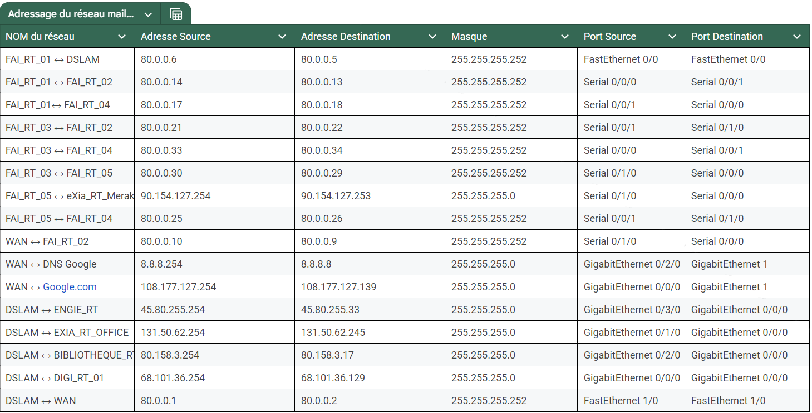

- Liaisons point-à-point internes
Les connexions entre les routeurs internes du FAI exploitent des sous-réseaux /30 (255.255.255.252) issus de la plage publique 80.0.0.0/24. Par exemple, la liaison FAI_RT_01 ↔ DSLAM utilise les adresses 80.0.0.6 ↔ 80.0.0.5. Le masque /30 est idéal pour les liaisons point-à-point, nécessitant seulement deux adresses utilisables par sous-réseau, limitant ainsi le gaspillage d’adresses IP tout en simplifiant le routage.
Pour les connexions longue distance, des interfaces Serial sont utilisées sur les liaisons WAN. En revanche, pour les connexions locales, les interfaces FastEthernet sont privilégiées pour leur débit supérieur.

- Liaisons avec les serveurs Google et le WAN
Les connexions vers des serveurs externes, comme ceux de Google, utilisent des plages publiques avec des masques /24 (255.255.255.0) pour couvrir un plus grand nombre d’hôtes et permettre une gestion flexible des connexions.
Par exemple :
- WAN ↔ DNS Google : 8.8.8.254 ↔ 8.8.8.8
- WAN ↔ Google.com : 108.177.127.254 ↔ 108.177.127.139
Ces connexions utilisent des interfaces GigabitEthernet, qui garantissent une bande passante élevée et une faible latence.

- Liaisons avec le DSLAM et les clients
Les connexions entre le DSLAM et les routeurs clients (par exemple, ENGIE_RT ou EXIA_RT_OFFICE) utilisent des plages d’adresses en classe B ou C avec un masque /24.
Exemple : DSLAM ↔ ENGIE_RT : 45.80.255.254 ↔ 45.80.255.33.
Le masque /24 permet une évolutivité en accueillant un grand nombre d’hôtes sur chaque segment, anticipant ainsi l’ajout d’équipements futurs. Les interfaces GigabitEthernet assurent des débits élevés pour desservir plusieurs utilisateurs efficacement.

- Explication des ports source et destination
Les ports source et destination spécifient les interfaces physiques utilisées pour chaque liaison, comme Serial, FastEthernet, ou GigabitEthernet.
Par exemple :
- FAI_RT_05 ↔ FAI_RT_04 utilise Serial 0/0/1 ↔ Serial 0/1/0, adapté aux longues distances.
- WAN ↔ Google.com utilise GigabitEthernet 0/0/0 ↔ GigabitEthernet 1, optimisé pour des flux élevés.

Ces choix d’adressage et de configuration permettent de minimiser le gaspillage d’adresses sur les connexions point-à-point et assurer des performances optimales sur les liaisons critiques.

Tunnel IPV6 entre eXia et Datacenter

Le tunnel IPv6 entre eXia et le datacenter permet de créer une connexion sécurisée entre les deux réseaux via un protocole de tunneling, facilitant l'acheminement du trafic IPv6 à travers un réseau IPv4 existant. Ce tunnel est utilisé lorsque les deux sites disposent de réseaux IPv6 mais sont connectés via une infrastructure IPv4. Il permet ainsi de transmettre des paquets IPv6 à travers un réseau qui ne supporte pas encore pleinement le protocole IPv6, en encapsulant ces paquets IPv6 dans des paquets IPv4.
Le tunnel est crucial pour garantir la connectivité à long terme entre eXia et le datacenter, notamment pour des applications futures qui nécessitent des adresses IPv6 (telles que la gestion d'un grand nombre de périphériques connectés, IoT, etc).

Pour le tunnel IPV6, l’adressage a été spécifiquement conçu pour une liaison point-à-point entre l’ESN eXia et le datacenter, nécessitant seulement deux hôtes. Le bloc d’adresses 2001:DB8:3000::/64 a été attribué, ce qui peut sembler très large au premier abord. Cependant, ce choix est justifié par les bonnes pratiques en IPv6 qui recommandent l’utilisation d’un masque /64 même pour les liaisons point-à-point, afin de maintenir une cohérence avec les mécanismes d’autoconfiguration et garantir la compatibilité avec divers protocoles.
La plage utilisable s’étend de 2001:DB8:3000::1 à 2001:DB8:3000:FFFF:FFFF:FFFF:FFFF:FFFF, l’adresse réseau est 2001:DB8:3000::, et il n’y a pas d’adresse de diffusion (broadcast) en IPv6, remplacée par le concept d’unicast et de multicast.

Conclusion

Pour conclure, nous avons élaboré un plan d’adressage réseau détaillé et structuré pour l’ensemble des entités du projet FunkyTown. Chaque entreprise bénéficie d’un adressage privé adapté, garantissant une connectivité fiable, tout en assurant une utilisation efficace des ressources réseau.
L’adressage privé des entreprises garantit une connectivité interne fiable et une capacité d’évolution grâce à une allocation d’adresses IP adaptée. Les interconnexions entre les sites et le DSLAM FAI utilisent des sous-réseaux point à point optimisés en /30, minimisant le gaspillage d’adresses IP tout en maintenant une liaison sécurisée et performante.
Le réseau maillé du FAI, incluant l’accès au serveur Google, ainsi que le tunnel IPv6 entre eXia et le Datacenter, illustrent des choix techniques alignés avec les meilleures pratiques actuelles. Ces configurations assurent une communication fluide et une compatibilité avec les besoins futurs en IPv6.
En somme ce plan d’adressage constitue une base solide pour le déploiement d’une architecture réseau fiable, efficace, et optimale.

Annexe

Livrable 1 excel

